2015～2016学年度第二学期高一第一次月考
理科综合 试卷
可能用到的相对原子质量：H-1 C-12 N-14 O-16 S-32 Cl-35.5 Fe-56
一、选择题
1．以豌豆的一对相对性状为研究对象，将纯合显性个体和隐性个体间行种植，隐性植株上所产生的子一代将表现为( )
A．显、隐性个体的比例是1:1 B．显、隐性个体的比例是3:1
C．都是隐性个体 D．都是显性个体
2、在一个细胞周期中，最可能发生在同一时期的是（ ）
A．着丝点的分裂和细胞质的分裂 B．染色体数加倍和染色单体形成
C．细胞板的出现和纺锤体的出现 D．染色体复制和中心粒复制
3、下面甲图表示洋葱根尖生长点连续分裂的细胞在各个时期细胞核内DNA含量的测定结果；乙图是某同学所观察到的图像。欲将乙图视野中处于甲图a时期的细胞移至视野中央进行观察，装片正确的移动方向应是移向（ ）
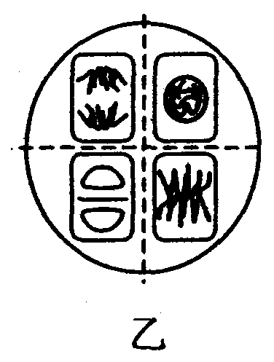
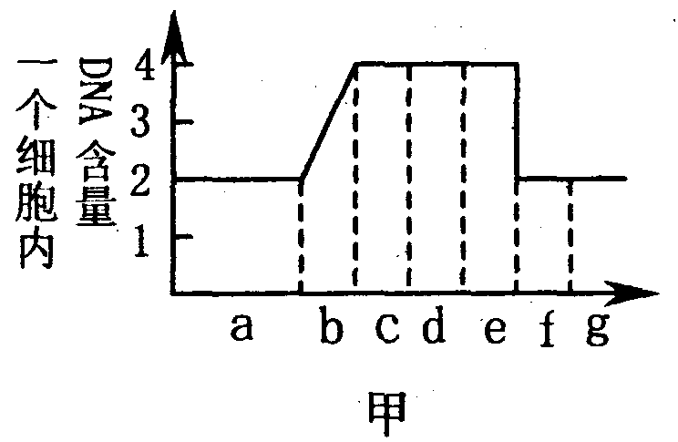
A．右上方 B．右下方
C．左上方 D．左下方

4．细胞膜作为系统的边界，以下哪项并不能体现其功能（ ）
A．精子和卵细胞之间的识别和结合 B．细胞内的核酸不会流失到细胞外
C．植物细胞放入清水中不会涨破 D．植物吸收K⁺比吸收Zn²⁺多
5．下列关于细胞分化、衰老、凋亡和癌变的叙述，正确的是（ ）
A．细胞分化导致细胞的形态、结构和功能发生了改变，其遗传物质也随之改变
B．衰老的生物体中，细胞都处于衰老状态
C．细胞凋亡对于多细胞生物体完成正常发育、维持内部环境的稳定等有着重要作用
D.癌细胞膜上的糖蛋白较少，呼吸速度减慢，形态结构发生明显的变化
6．关于人体癌细胞的叙述，不正确的（ ）
A．细胞癌变主要是因为原癌基因和抑癌基因发生突变
B．癌细胞比所有正常细胞分裂周期长、生长快
C．有些病毒能将其基因整合到人的基因组中，从而诱发人的细胞癌变
D．癌细胞的形态结构和表面的物质都发生明显的变化
7、化学与生产生活紧密相关，下列说法正确的是（ ）
A．Na₂O₂是碱性氧化物，可用于杀菌消毒和供氧剂
B．高纯度单质硅有良好的半导体性能，可用于制备光电池
C．氨气是一种碱性气体，可用碱石灰或CaCl₂干燥
D．SO₂和Cl₂都能使品红溶液褪色，两者等体积混合可以增强漂白能力
8、化学反应总是伴随着丰富多彩的颜色的变化，下列说法错误的是( )
A．将Na₂O₂固体投入滴加了少许酚酞的蒸馏水中，溶液先变红后褪色
B．用玻璃棒蘸取浓硝酸滴加到pH试纸上，试纸先变红后变成白色
C．向胆矾晶体（CuSO₄·5H₂O）滴加浓硫酸，晶体由蓝色变为黑色
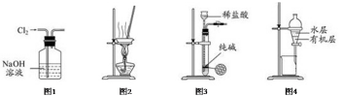
D．将SO₂通入品红溶液中，溶液颜色褪去，加热后又变成红色
9、下列有关实验装置进行的相应实验,能达到实验目的的是（ ）
A．用图1所示装置除去Cl₂中含有的少量HCl
B．用图2所示装置蒸干NH₄Cl饱和溶液制备NH₄Cl晶体
C．用图3所示装置制取少量纯净的CO₂气体
D．用图4所示装置分离CCl₄萃取碘水后已分层的有机层和水层
10、下列关于离子的检验正确的是（ ）
A．向某溶液中加入足量稀硫酸，无明显现象，再加入AgNO₃溶液，出现白色沉淀，则溶液中有Cl⁻
B．向某溶液中滴加浓硫酸，将产生的气体通入品红溶液中，品红褪色，则溶液中一定有SO₃²⁻
C．用洁净的铂丝蘸取某溶液在无色火焰上灼烧，透过蓝色钴玻璃观察火焰呈紫色，则溶液中有K⁺
D．在某溶液中，先加入足量BaCl₂溶液，有白色沉淀生成；再加入足量稀盐酸，沉淀不溶解，则证明该溶液中含SO₄²⁻
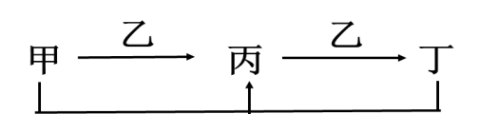
11、甲、乙、丙、丁四种物质之间的转化关系如图所示，则下列说法错误的是( )
A．若甲是C，则乙可能是O₂ B．若甲是Fe，则乙可能是Cl₂
C．若甲是NaOH溶液，则乙可能是SO₂ D．若甲是H₂S，则乙可能是O₂
12、以下有关元素的说法正确的是（ ）
A．第IA族元素铯的同位素¹³⁷Cs比¹³³Cs多4个质子
B．溴元素的原子序数与氯元素的原子序数差为8
C．卤素元素的阴离子由上到下还原性依次减弱
D．117号元素位于元素周期表中第七周期、第VIIA族
13、在某稀溶液中含4 mol KNO₃和2.5 mol H₂SO₄，向其中加入1.5mol Fe粉，充分反应（已知NO₃⁻被还原为NO）。下列说法正确的是（ ）
A．所得溶液中C(Fe²⁺)：C(Fe³⁺)=1:1 B．所得溶液中C(NO₃⁻)=2.75mol/L
C．反应后生成NO的体积为28 L D．所得溶液中溶质只有FeSO₄和K₂SO₄
14、 下列说法正确的是（ ）
A.参考系必须是固定不动的物体
B.参考系可以是变速运动的物体
C.地球很大，又因有自转，研究地球公转时，地球不可视为质点
D.研究跳水运动员转体动作时，运动员可视为质点
15、 下列说法中正确的是( )
A．物体在恒力作用下不可能做曲线运动
B．曲线运动一定是变速运动
C．物体在变力作用下不可能做直线运动
D．物体做曲线运动的加速度可能为零
16、 如图，船从A处开出后沿直线AB到达对岸，若AB与河岸成角，水流速度为4m/s，则船从A点开出的最小速度为( )

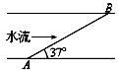

A．3.5m/s B．3m/s C．2.4m/s D．2m/s
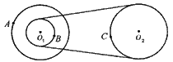
17、 如图所示的皮带传动装置中，轮A和B同轴，A、B、C分别是三个轮边缘的质点，且RA=RC=2RB，若传动过程中皮带不打滑，则下列说法正确的是( )
A．A点与C点的线速度大小相同
B．B点与C点的角速度相同
C．A点的向心加速度大小是B点的2倍
D．B点的运行周期大于C点的运行周期
18、 一物体由静止开始自由下落，一小段时间后突然受一恒定水平向右的风力的影响，但着地前一段时间风突然停止，则其运动的轨迹可能是图中的哪一个( )
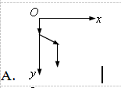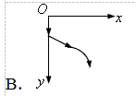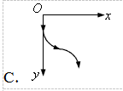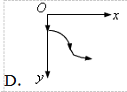
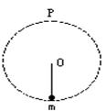
19、 长为L轻杆一端固定在光滑水平轴O上，另一端系一质量为m的小球，如图所示，在最低点给小球一初速度，使其在竖直平面内做圆周运动，且刚好能通过最高点P。下列说法正确的是( )
A．小球在最高点时的速度为√gl
B．小球在最高点时对杆的作用力为零
C．若增大小球的初速度，使小球过最高点时速度增大，则过最高点时球对杆的作用力可能增大，也 可能减小
D．若增大小球的初速度，则在最低点时球对杆的作用力一定增大
20、 据绵阳日报消息，京广铁路不久也将开通时速达到300公里以上“动车组”列车。届时，乘列车就可以体验时速300公里的追风感觉。我们把火车转弯近似看成是做匀速圆周运动，火车速度提高会使外轨受损。为解决火车高速转弯时不使外轨受损这一难题，你认为以下措施可行的是 ( )
A.增加内外轨的高度差
B.减小内外轨的高度差
C.增大弯道半径
D.减小弯道半径
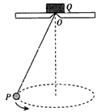
21、 如图所示，一根细线下端栓一个金属小球P，细线的上端固定在金属块Q上，Q放在带小孔的水平桌面上，小球在某一水平面内做匀速圆周运动（圆锥摆）。现使小球改到一个更高一些的水平面上做匀速圆周运动（图上未画出），两次金属块Q都保持在桌面上静止。则后一种情况与原来相比较，下面的判断中正确的是( )
A．Q受到桌面的支持力变大
B．Q受到桌面的静摩擦力变大
C．小球P运动的角速度变大
D．小球P运动的周期变大

二 综合题
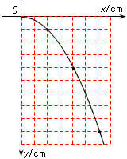
22、 （1）在做“研究平抛运动”的实验时，让小球多次沿同一轨道运动，通过描点法画小球做平抛运动的轨迹。为了能较准确地描绘运动轨迹，下面列出了一些操作要求，将你认为正确的选项前面的字母填在横线上__________。
A．调节斜槽使其末端保持水平
B．每次释放小球的位置可以不同
C．每次必须由静止释放小球
D．记录小球位置用的铅笔每次必须严格地等距离下降
E．小球运动时不应与木板上的白纸相接触
F．将球的位置记录在纸上后，取下纸，用直尺将点连成折线
（2）作出平抛运动的轨迹后（如图，O为抛出点），为算出其初速度，实验中需用刻度尺测量的物理量有__________和__________，其初速度的表达式为v0＝__________。

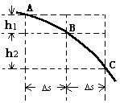
23、 一个同学在《研究平抛物体的运动》实验中，只画出了如图所示的一部分曲线，于是他在曲线上取水平距离相等的三点A、B、C，量得△s = 0.2m。又量出它们之间的竖直距离分别为h1 = 0.1m，h2 = 0.2m，利用这些数据，可求得：
（1）物体抛出时的初速度为_______________m/s；
（2）物体经过B时竖直分速度为______________m/s；
（3）抛出点在A点上方高度为______________m处。

24、 一个小球以初速度v0水平抛出，落地时速度为vt，空气阻力不计，求：
(1) 小球在空中飞行的时间；
(2) 抛出点到地面的高度；
(3) 水平射程；
(4) 小球的位移。
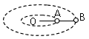
25、 质量相等的小球A、B分别固定在轻杆的中点及端点，当棒在光滑的水平面上绕O点匀速转动时，如图。求棒的OA段及AB段对球的拉力之比。

26、 如图，ABC是光滑轨道，其中 AB是水平的，BC是与AB相切的位于竖直平面内的半圆轨道，半径R=0.4m。质量m=0.5kg的小球以一定的速度从水平轨道冲向半圆轨道，经最高点C水平飞出，落在AB轨道上，距B点的距离s=1.6m。g取10m/s 2，求：
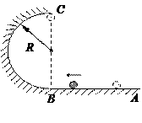
（1）小球经过C点时的速度大小；
（2）小球经过C点时对轨道的压力大小；

27、初中实验用碳还原氧化铜来制备金属铜，要求温度较高，普通酒精灯很难达到该温度。某实验小组用无水硫酸铜代替氧化铜，只需用普通酒精灯加热反应，能达到相同的实验目的。将生成的混合气体通入以下装置进行检验，试回答下列问题：
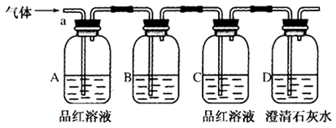

（1）A中的品红溶液褪色，证明有 气体；C中品红溶液无明显现象，D中的澄清石灰水
变浑浊，证明有 气体；
（2）B中可加入 ，以除去混合气体中的某种气体；
a、酸性高锰酸钾溶液 b、饱和碳酸氢钠溶液
c、饱和氯化钠溶液 d、溴水
（3）依据上述实验现象，请写出碳还原硫酸铜的化学方程式
28、“索尔维制碱法”工艺流程如图所示，请回答下列问题：
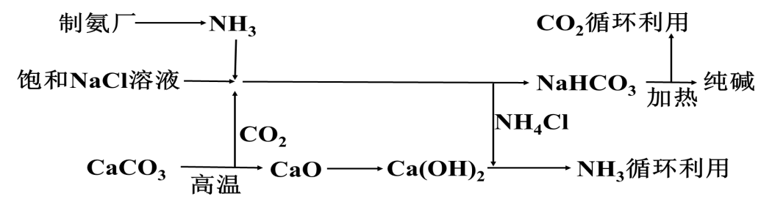

（1）合成氨工业生产中所用的α-Fe催化剂的主要成分是FeO和Fe₂O₃，若某α-Fe催化剂中FeO和
Fe₂O₃的物质的量相等，则其中Fe²⁺与Fe³⁺的物质的量之比为 ；
（2）向饱和NaCl溶液中先通入 气体，效果更好。反应制得NaHCO₃沉淀和NH₄Cl溶
液的化学程式为
（3）索尔维制碱法除了得到纯碱外，还会产生一种废渣 。侯氏制碱法在此工业上改进，
不再使用CaCO₃制备CO₂，而是在制备NH₃的过程中制得CO₂，则侯氏制碱法在得到纯碱的同时还
制得了 ，此物质在农业上的用途是 。
29、金属钛冶炼过程中得到MgCl₂，将熔融态MgCl₂电解
可得到金属镁和Cl₂，氯气可制得漂白液、“84消毒液”等生
活用品，试回答下列问题：
（1）如右图所示，若钛厂Cl₂泄露，工人应立即向 疏
散（填A、B或C）；
（2）漂白液暴露在空气中会逐渐失效，请用相关的化学
程式解释 ；
（3）“84消毒液”(主要成分是NaClO和NaCl)和洁厕灵（主要成分为盐酸）混用会产生有毒气体，试写出反应的离子方程式
（4）上述反应说明漂白液与酸性溶液混合会产生Cl₂（全部溶于水，不会逸出），若取10 ml漂白液与足量BaCl₂溶液混合后，不断通入SO₂至过量，在实验过程中可能观察到的现象是

（5）二氧化氯（ClO₂）是一种黄绿色到橙黄色的气体，是国际上公认为安全、无毒的绿色消毒剂，代替了Cl₂用于自来水消毒。已知ClO₂和Cl₂的消毒能力都主要体现在氧化性，反应生成Cl⁻，则等物质的量的ClO₂消毒能力约是Cl₂的 倍。

30、某小组探究金属铜与一定物质的量浓度的HNO₃反应，将制得的气体通过浓硫酸后被完全吸收，由此做出猜想：①NO₂溶于浓硫酸或与浓硫酸反应；②NO溶于浓硫酸或与浓硫酸反应，并进行下列实验：
实验一：将制得的纯净的NO₂通入浓硫酸中，溶液变成棕黄色，加热浓硫酸，气体逸出，溶液颜色褪去；
实验二：将制得的纯净的NO通过浓硫酸后用排水集气法收集到足量无色气体，通入氧气后气体变成红棕色；
（1）由此得出的结论是
（2）查阅资料得知：NO、NO₂等体积通入浓硫酸中反应生成NOHSO₄，气体被全部吸收，试写出此反应的化学方程式
（3）为制得干燥的NO₂，可将湿润的NO₂通过 干燥。也可用Pb(NO₃)₂加热制得含有NO₂的混合气体，并用冰盐水冷却后可得到纯净的液态NO₂，试写出Pb(NO₃)₂加热的化学方程式

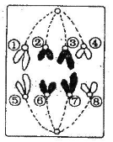
31.( 7分）右图是一个植物细胞有丝分裂的示意图，据图回答问题：
（1）此细胞处于有丝分裂的_______期。
（2）该细胞此时有_______条染色体，________条染色单体，________个染色体DNA分子。
（3）此细胞分裂结束以后，子细胞内的染色体有_________条。
（4）此时期继续发展，将在赤道板位置出现________，逐渐扩展形成_______，最终分裂为两个子细胞。
32. ( 9分）右图是动物某分泌细胞。向细胞内注射用放射性同位素³H标记的氨基酸，一段时间后，在细胞外检测到含有放射性的分泌蛋白质。请回答下列问题([ ]内填序号)：
(1)请举例写出一种分泌蛋白质：
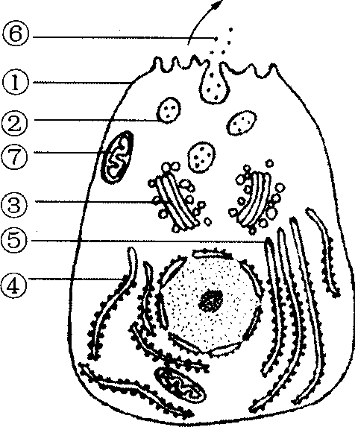
(2)图中的①、③、⑤分别是
(3)⑥的分泌蛋白质首先是由 [ ] 合成的。
(4)图中②是 ，在细胞内被形象地称为深海中的潜艇。
(5)分泌蛋白的合成、运输和分泌过程中，需要的能量主要是由
[ ] 提供的。

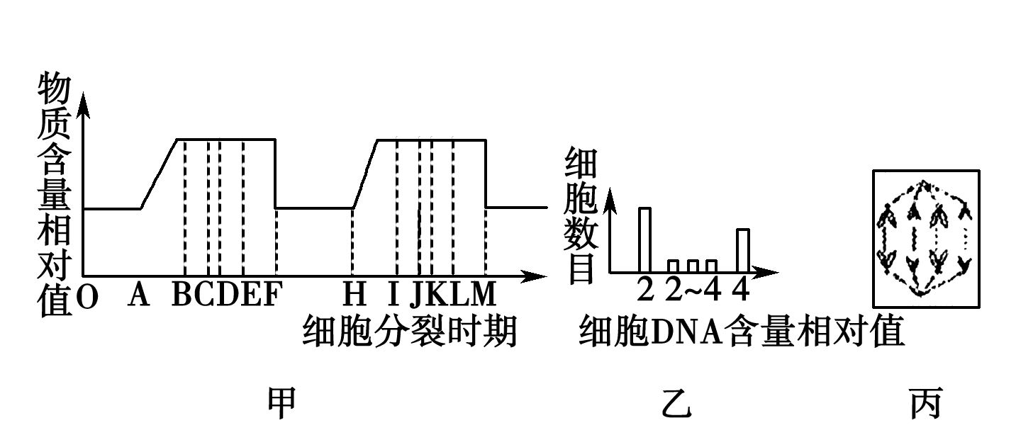
33( 12分）下图甲表示细胞有丝分裂过程中一个细胞内某种物质含量的动态变化；图乙表示细胞有丝分裂过程中，不同DNA含量细胞的数目；图丙表示该细胞有丝分裂示意图。分析回答：

(1)图甲中表示一个完整细胞周期的是________(填字母)。
(2)图乙中DNA含量为2～4的细胞对应图甲中的时期是________(填字母)。
(3)图丙对应图甲中的时期是________(填字母)，其DNA含量对应图乙中的________。
(4)图乙表明分裂间期比分裂期时间长，因 ________________ 。
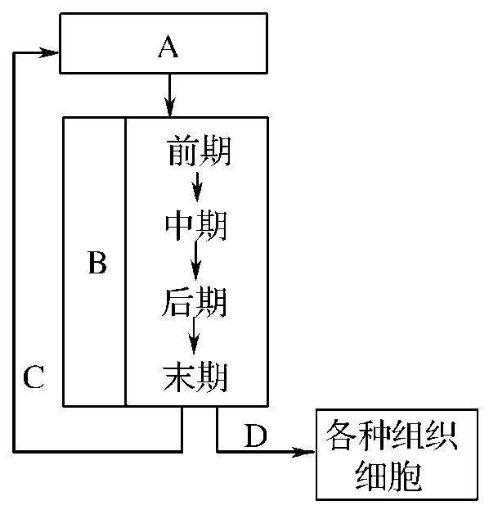
34( 11分）下图表示细胞的分裂和分化过程，请据图回答问题：([ ]内填字母)
(1)图示的分裂方式是________，一个细胞周期应包括[ ]和[ ]。
(2)占细胞周期约5%～10%的是[ ]。
(3)细胞的不断增殖必须通过________(用箭头和字母表示)的过程，但是如果没有[ ]________，生物体是不能进行正常的生长发育的。
(4)在生物体的整个生命进程中都能发生D过程，但是在________时期达到最大限度。
(5)通过细胞的有丝分裂，后代细胞具有与亲代细胞完全相同的________，但在细胞和生物体特定的调控作用下，导致后代细胞________的遗传信息不同，控制合成不同的________，使细胞向不同的方向分化、发展。

35．( 15分）在豌豆中，高茎与矮茎的有关遗传因子为A、a，将A、B、C、D、E、F、G七种豌豆分四组进行杂交得到如下结果。
杂交后代  杂交组合 | 高茎 | 矮茎 | 总植株数
①A×B | 210 | 70 | 280
②C×D | 0 | 250 | 250
③E×F | 190 | 190 | 380
④G×D | 300 | 0 | 300
请分析回答下列问题：
（1）豌豆性状遗传的实质是_________________________________________ ___________________；在遗传过程中起桥梁作用的细胞是________。
（2）上述实验所获得的高茎纯合子占高茎植株总数的________________%。
（3）在所有子代中，能稳定遗传和不能稳定遗传的数量比例为________。
（4）豌豆G、C、A的遗传因子组成分别是_________________________________________ _______________________________。
（5）①、②、③的交配方式分别是___________________________________________ _____________________________。
（6）高茎与矮茎遗传因子的遗传符合________定律，它的实质是________________________________________________________________________。

高一化学参考答案

1、B 2、C 3、D 4、C 5、B 6、 D 7、A

8、（1）SO₂ （2分） CO₂ （2分）
（2）a d （3分，只选一个2分，错选没有分）
（3）CuSO₄+C^{加热}Cu +SO₂↑+CO₂↑ （3分）

9、（1）1:2 （3分）
（2）NH₃ （3分） NaCl+NH₃+CO₂+H₂O=NaHCO₃↓+NH₄Cl （3分）
（3）CaCl₂ （3分） NH₄Cl （3分） 作氮肥 （3分）

10、（1）A （3分）
（2）2NaClO+H₂O+CO₂ = Na₂CO₃+2HClO （3分） 2HClO^{光照}2HCl+O₂↑（3分）
（3）ClO⁻+Cl⁻+2H⁺=Cl₂↑+H₂O （3分）
（4）开始溶液变成黄绿色，后来黄绿色褪去，生成白色沉淀（3分，每一点1分）
（5）2.5（3分）

11、（1）NO₂溶于浓硫酸但不与浓硫酸反应，NO不溶于浓硫酸也不与浓硫酸反应（3分）
（2）NO+NO₂+2H₂SO₄ = 2NOHSO₄+H₂O（3分）
（3）干燥的CaCl₂或P₂O₅（3分，任意写一个都全对）
2Pb(NO₃)₂^{加热} 2PbO+4NO₂↑+O₂↑（3分）

生物第一次月考参考答案
CDACCB
非选择题（54分）
31．（7分、每空1分）（1）后 （2）8 0 8 （3）4 （4）细胞板 新的细胞壁
32．（9分、每空1分） (1)消化酶 抗体 胰岛素(或生长激素)
(2)细胞膜 高尔基体 内质网
(3)④ 核糖体 (4)囊泡 (5) ⑦ 线粒体

33 、（12分、除标注外每空2分）
(1)F～M (2)A～B或H～I
(3)D～E或K～L 4
(4)间期细胞数目多（4分）

34、（11分、每空1分）(1)有丝分裂 [A] [B] (2)[B] (3)A→B→C→A [D]细胞的分化
(4)胚胎 (5)遗传物质 表达 蛋白质
35．（15分）
(1)亲代将遗传物质复制后传递给子代（3分） 配子（1分）
(2)10 （1分）
(3)58∶63 （1分）
(4)AA、aa、Aa （3分）
(5)杂合子自交、隐性纯合子自交、测交 （3分）
(6)分离（1分） 在生物的体细胞中，控制同一性状的遗传因子成对存在，不相融合；在形成配子时，成对的遗传因子发生分离，分离后的遗传因子分别进入不同的配子中，随配子遗传给后代（2分）

物理第一次月考参考答案
一选择题
14-18 BBCCC 19-21 CD AC BC
二、综合题
22、ACE （2）x，y，x

23、1）2 （2）1.5 （3）0.0125
24、
解：小球做平抛运动，空气阻力不计，则加速度为g
²， 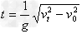
(2)小球在竖直方向做自由落体运动
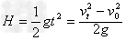
(3)小球在水平方向是匀速运动
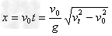
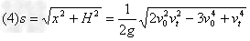
位移的方向 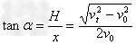
25、
解：设OA、AB段拉力分别为F ₁、F ₂，长度分别为r和2r，则有：
F ₁－F ₂ = mω ²r ……（1）
F ₂=mω ²2 r …… （2）
由（1）（2）可得： 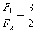

26、
